


Labo 5

Présenter à
Francis Lauzon Duranceau

Par
Felix R. Gladu

Dans le cadre du cours
Programmation temps réel
A2026

Travail remis le « 2026 / 11 / 10 »

Table des matières
Méthode expérimentale IV
Synthèse des gains retenus IV
Étape 1 — Vérification de compute() IV
Étape 2 — Réglage de la direction à 60 km/h IV
Essai 01 — DROITE | Kp / Ki / Kd : 0.5 / 0 / 0 IV
Essai 02 — DROITE | Kp / Ki / Kd : 1 / 0 / 0 V
Essai 03 — DROITE | Kp / Ki / Kd : 0.25 / 0 / 0 V
Essai 04 — DROITE | Kp / Ki / Kd : 0.1 / 0 / 0 V
Essai 05 — DROITE | Kp / Ki / Kd : 0.1 / 0 / 0.02 VI
Essai 06 — DROITE | Kp / Ki / Kd : 0.1 / 0 / 0.04 VI
Essai 07 — DROITE | Kp / Ki / Kd : 0.1 / 0 / 0.03 VI
Essai 08 — DROITE | Kp / Ki / Kd : 0.1 / 0.001 / 0.03 VII
Essai 09 — DROITE | Kp / Ki / Kd : 0.1 / 0 / 0.03 VII
Essai 10 — DROITE | Kp / Ki / Kd : 0.1 / 0 / 0.03 VII
Essai 11 — VIRAGE | Kp / Ki / Kd : 0.1 / 0 / 0.03 VIII
Essai 12 — VIRAGE | Kp / Ki / Kd : 0.1 / 0.005 / 0.03 VIII
Essai 13 — VIRAGE | Kp / Ki / Kd : 0.1 / 0.01 / 0.03 VIII
Essai 14 — VIRAGE | Kp / Ki / Kd : 0.1 / 0.02 / 0.03 IX
Essai 15 — VIRAGE | Kp / Ki / Kd : 0.15 / 0.02 / 0.03 IX
Essai 16 — VIRAGE | Kp / Ki / Kd : 0.15 / 0.03 / 0.03 IX
Essai 17 — VIRAGE | Kp / Ki / Kd : 0.2 / 0.03 / 0.03 X
Essai 18 — VIRAGE | Kp / Ki / Kd : 0.2 / 0.04 / 0.03 X
Essai 19 — VIRAGE | Kp / Ki / Kd : 0.2 / 0.05 / 0.03 X
Complément étape 2 — COURBES_FORTES : réglage de la direction XI
Interprétation et justification des choix XI
Étape 3 — Dérivée sur erreur, dérivée sur mesure et rampe XII
Étape 4 — Régulation de vitesse sur terrain plat XIII
Essai vitesse 01 — Kp / Ki / Kd : 0.1 / 0 / 0 XIII
Essai vitesse 02 — Kp / Ki / Kd : 0.2 / 0 / 0 XIII
Essai vitesse 03 — Kp / Ki / Kd : 0.2 / 0.01 / 0 XIV
Essai vitesse 04 — Kp / Ki / Kd : 0.2 / 0.005 / 0 XIV
Scénario PALIERS — étape 4 XV
Étape 5 — Régulation dans une tâche XV
Réglage clavier 01 P seul kp0.5 ki0 kd0 XVI
Réglage clavier 02 P seul kp0.25 ki0 kd0 XVI
Réglage clavier 03 P seul kp0.125 ki0 kd0 XVI
Réglage clavier 04 P seul kp0.0625 ki0 kd0 XVII
Réglage clavier 05 PD kp0.5 ki0 kd0.05 XVII
Étape 6 — Période du zigzag et comparaison Ziegler-Nichols XVIII
Étape 7 — Anti-windup dans une côte XIX
Étape 8 — Direction à 30, 60 et 100 km/h XIX
Réglage à 30 km/h — e8_01_30_avant XIX
Réglage à 100 km/h — e8_02_100_avant XX
Réglage à 30 km/h — e8_03_30_kd006 XX
Réglage à 30 km/h — e8_04_30_kd009 XX
Réglage à 30 km/h — e8_05_30_kd012 XXI
Réglage à 30 km/h — e8_06_30_kd015 XXI
Réglage à 100 km/h — e8_07_100_kd004 XXI
Validation sur les courbes légères XXII
Comparaison PALIERS — avant / après la table de direction XXIII
Étape 9 — Course finale XXIII
Scénario VILLAGE XXIV
Scénario AUTOROUTE XXIV
Scénario RANG XXV
Scénario MONTAGNE XXV
En guise de conclusion, XXVI

Laboratoire 5 — Régulation PID

Méthode expérimentale
Le système de régulation de la direction s’appuie sur les éléments P, I et D (dérivée de la mesure) et restreint sa sortie entre -1 et 1. Le régulateur de vitesse commande la pédale avec les mêmes limites. Les réglages ont été étudiés en faisant varier un gain à la fois lorsque les conditions restaient comparables.

Synthèse des gains retenus
Fonction | Vitesse / contexte | Kp | Ki | Kd | Protection
Direction | 30 km/h | 0,10 | 0 | 0,12 | Aucune
Direction | 60 km/h / droite | 0,10 | 0 | 0,03 | Aucune
Direction | 100 km/h | 0,10 | 0 | 0,04 | Aucune
Vitesse | ÉCHELON, COLLINE, courses | 0,20 | 0,005 | 0 | Bande ±10 km/h
État de vérification : 8 vérifications sur 8 pour essai_pid. Six cas limites ont été testés, dont la protection contre dT = 0, qui a été corrigée après un premier échec. Les quatre dernières courses se sont terminées sans accident ni infraction.

Étape 1 — Vérification de compute()
Les huit points de contrôle des tests_pid sont satisfaits : calcul du P, accumulation du I, D égale à zéro lorsque la mesure est constante, D sur la mesure, saturation de la sortie et réinitialisation. La fonction compute() prend en charge les modes None, ConditionalIntegration et Orchestre.
Le calcul de D sur la mesure permet d’éviter un dérivé aberrant causé par un changement soudain de consigne sans variation de mesure. La vérification de DT > 0 empêche la division par zéro.

Étape 2 — Réglage de la direction à 60 km/h
Conditions de référence : DROITE, 60 km/h, écart initial de 0,20 m. Le réglage a commencé avec P seul, puis D. Lors des essais en VIRAGE, on a ajouté de l’I lorsque nécessaire.

Essai 01 — DROITE | Kp / Ki / Kd : 0.5 / 0 / 0
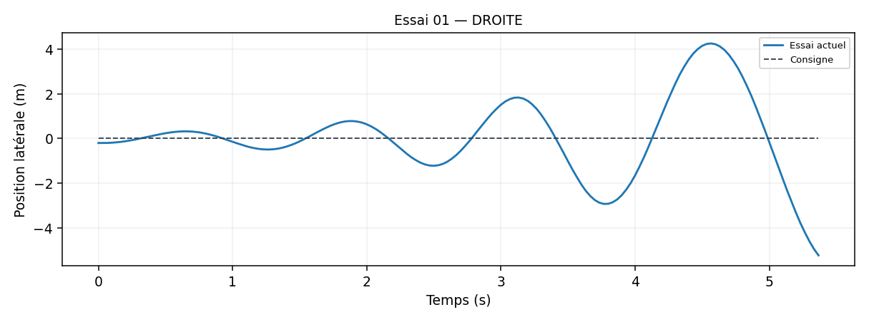
Mesures : écart maximal absolu par rapport à la consigne de 5,234 m ; erreur RMS de 1,787 m ; position finale à -5,234 m ; durée de 5,4 s. Utilisée comme référence initiale pour comparer les gains ultérieurs.

Essai 02 — DROITE | Kp / Ki / Kd : 1 / 0 / 0
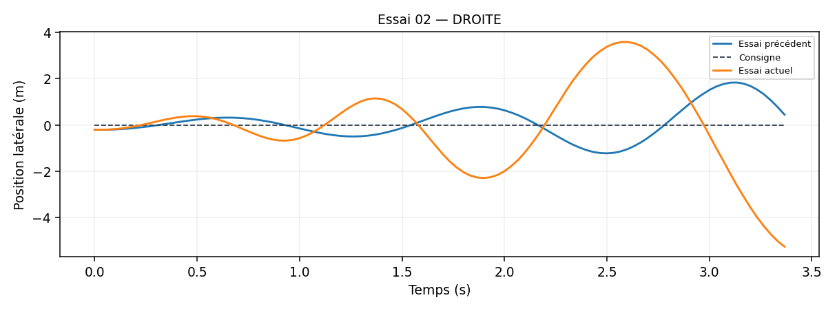
Mesures : écart maximal par rapport à la consigne de 5,247 m ; erreur RMS de 1,882 m ; position finale de -5,247 m ; durée de 3,4 s. Comparaison visuelle avec l’essai précédent : observation de l’amplitude et de la convergence ; les conditions routières sont identiques.

Essai 03 — DROITE | Kp / Ki / Kd : 0.25 / 0 / 0
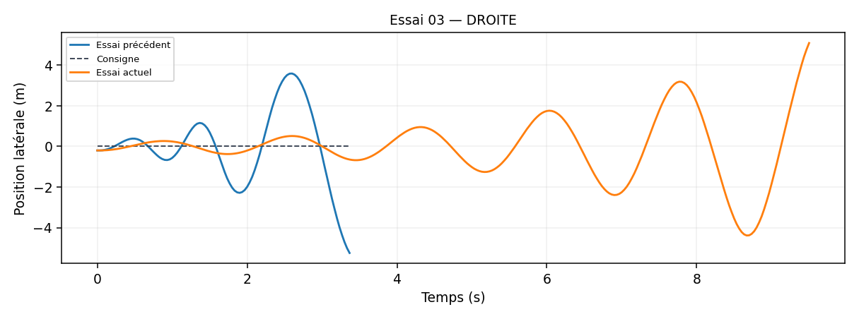
Mesures : écart maximal absolu par rapport à la consigne de 5,088 m ; erreur RMS de 1,535 m ; position finale de 5,088 m ; durée de 9,5 s. Comparaison visuelle avec l’essai précédent : observation de l’amplitude et de la convergence ; les conditions routières sont identiques.

Essai 04 — DROITE | Kp / Ki / Kd : 0.1 / 0 / 0
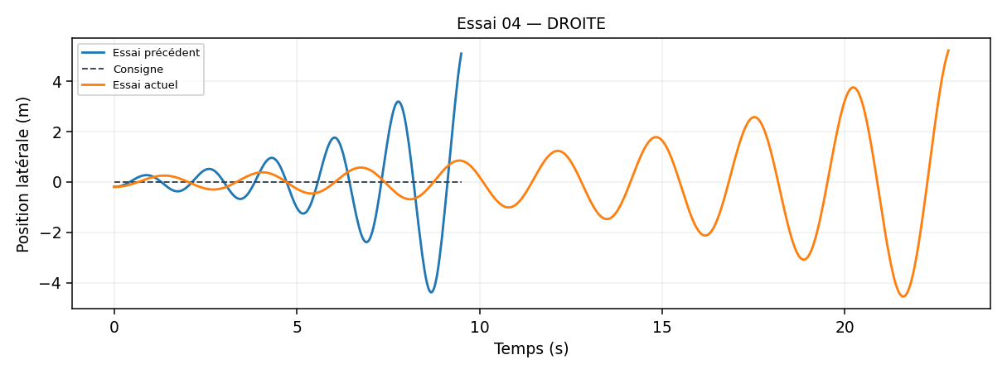
Mesures : écart maximal absolu par rapport à la consigne de 5,213 m ; erreur RMS de 1,493 m ; position finale de 5,213 m ; durée de 22,8 s. Comparaison visuelle avec l’essai précédent : observation de l’amplitude et de la convergence ; les conditions routières sont identiques.

Essai 05 — DROITE | Kp / Ki / Kd : 0.1 / 0 / 0.02
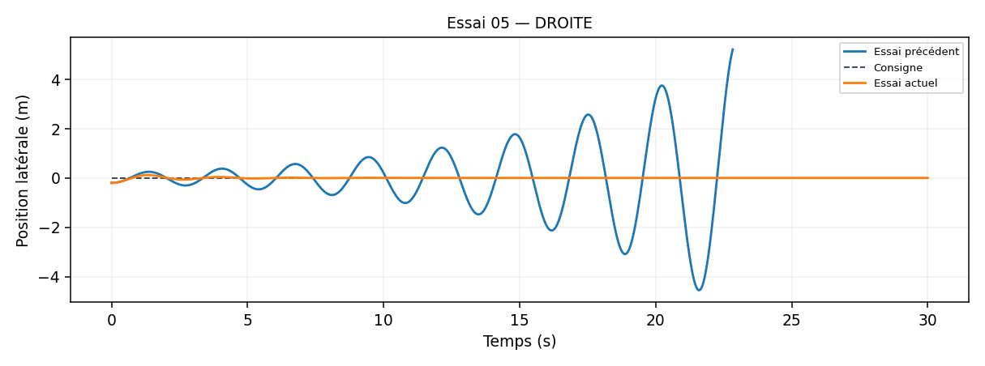
Mesures : écart maximal par rapport à la consigne de 0,200 m ; erreur RMS de 0,031 m ; position finale de 0 m ; durée de 30,0 s. Comparaison visuelle avec l’essai précédent : observation de l’amplitude et de la convergence ; les conditions routières sont identiques.

Essai 06 — DROITE | Kp / Ki / Kd : 0.1 / 0 / 0.04
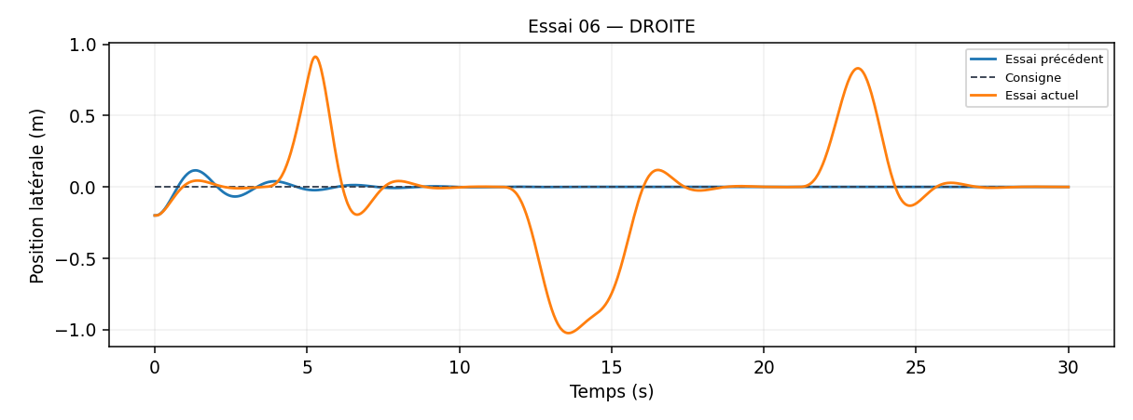
Mesures : écart maximal absolu par rapport à la consigne de 1,025 m ; erreur RMS de 0,350 m ; position finale à 0 m ; durée de 30 secondes. Comparaison visuelle avec l’essai précédent : observation de l’amplitude et de la convergence ; les conditions routières sont identiques.

Essai 07 — DROITE | Kp / Ki / Kd : 0.1 / 0 / 0.03
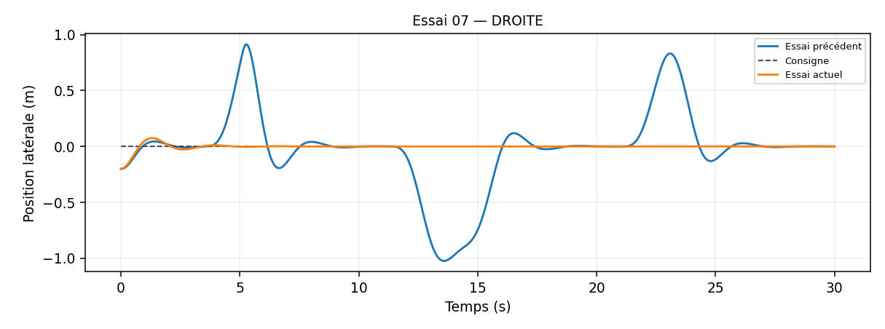
Spécifications : écart maximal absolu par rapport à la consigne de 0,200 m ; erreur RMS de 0,025 m ; position finale : 0,000 m ; durée : 30,0 s. Comparaison visuelle avec l’essai précédent : observation de l’amplitude et de la convergence ; les conditions routières sont identiques.

Essai 08 — DROITE | Kp / Ki / Kd : 0.1 / 0.001 / 0.03
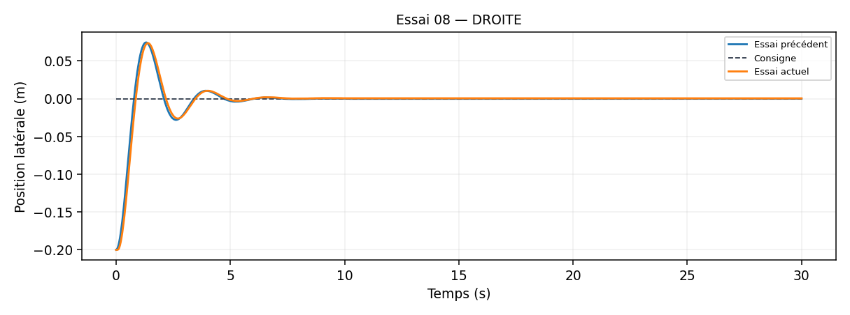
Mesures : écart maximal absolu par rapport à la cible de 0,200 m ; erreur RMS de 0,027 m ; position finale de 0,001 m ; durée de 30,0 s. Comparaison visuelle avec l’essai précédent : observation de l’amplitude et de la convergence ; les conditions routières sont identiques.

Essai 09 — DROITE | Kp / Ki / Kd : 0.1 / 0 / 0.03
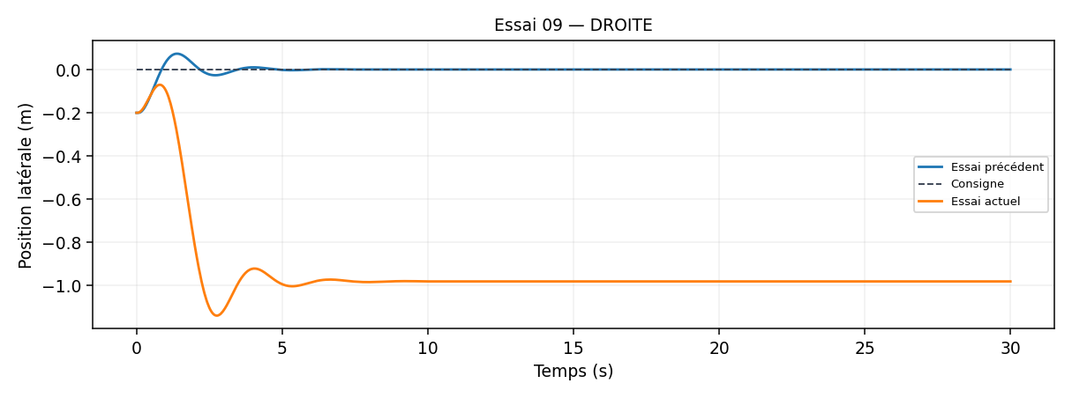
Mesures : Écart maximal absolu par rapport à la consigne : 1,139 m ; erreur RMS : 0,954 m ; position finale : -0,981 m ; durée : 30 secondes. Comparaison visuelle avec l’essai précédent : observation de l’amplitude et de la convergence ; les conditions routières sont identiques.

Essai 10 — DROITE | Kp / Ki / Kd : 0.1 / 0 / 0.03
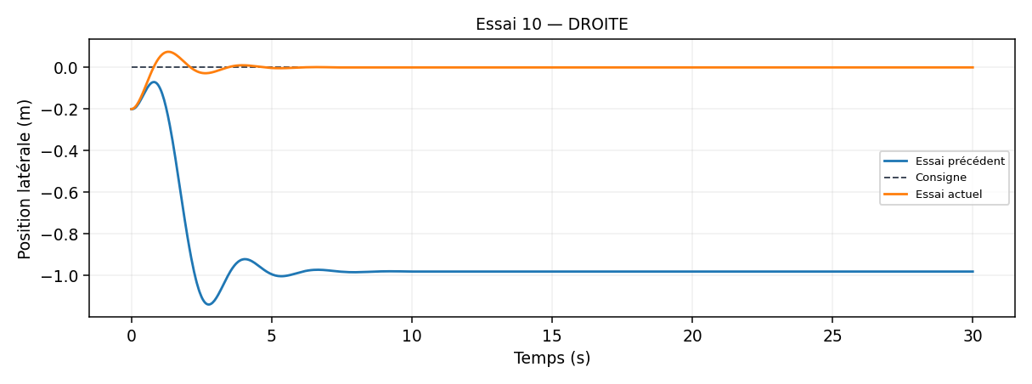
Mesures : écart maximal par rapport à la consigne de 0,200 m ; erreur RMS de 0,025 m ; position finale de 0,000 m ; durée de 30,0 s. Comparaison visuelle avec l’essai précédent : observation de l’amplitude et de la convergence ; les conditions routières sont identiques.

Essai 11 — VIRAGE | Kp / Ki / Kd : 0.1 / 0 / 0.03
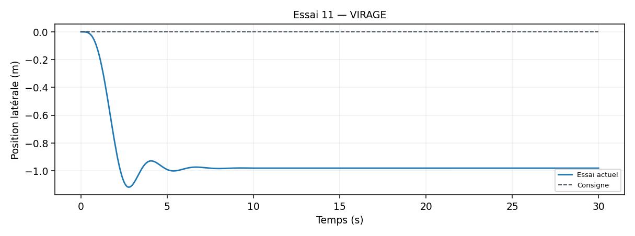
Mesures : écart maximal absolu par rapport à la consigne de 1,117 m ; erreur RMS de 0,954 m ; position finale à -0,981 m ; durée de 30,0 s. Cette référence initiale sert de base pour comparer les progrès ultérieurs.

Essai 12 — VIRAGE | Kp / Ki / Kd : 0.1 / 0.005 / 0.03
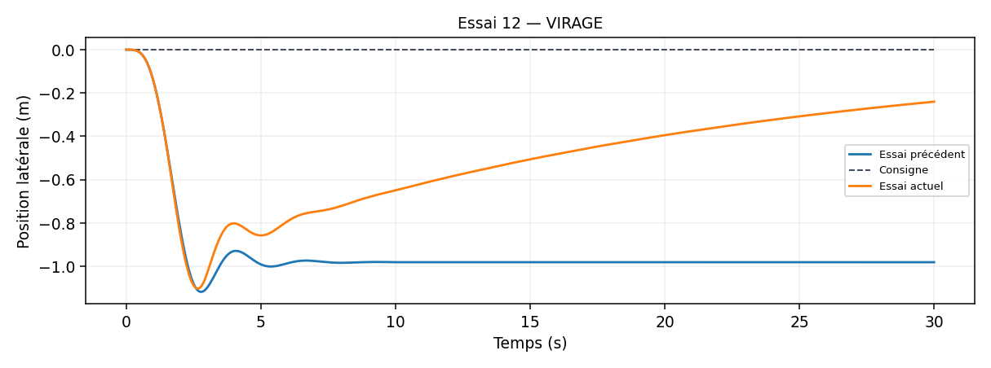
Mesures : écart absolu maximal à la consigne (1,102 m) ; erreur RMS (0,554 m) ; position finale (-0,240 m) ; durée (30,0 s). Comparaison visuelle avec l’essai précédent : observation de l’amplitude et de la convergence ; les conditions de la route sont identiques.

Essai 13 — VIRAGE | Kp / Ki / Kd : 0.1 / 0.01 / 0.03
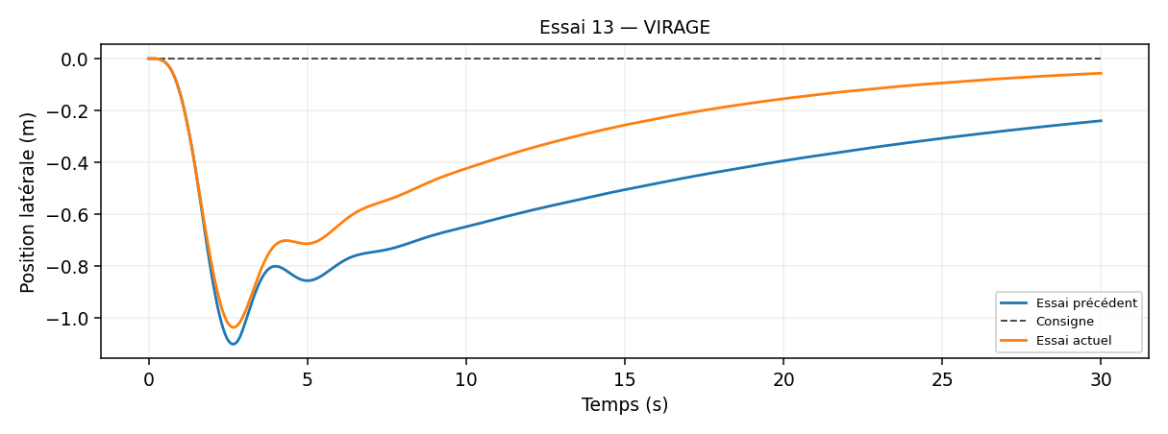
Mesures : écart maximal absolu par rapport à la consigne de 1,037 m ; erreur RMS de 0,403 m ; position finale de -0,057 m ; durée de 30,0 s. Comparaison visuelle avec l’essai précédent : observation de l’amplitude et de la convergence ; les conditions routières sont identiques.

Essai 14 — VIRAGE | Kp / Ki / Kd : 0.1 / 0.02 / 0.03
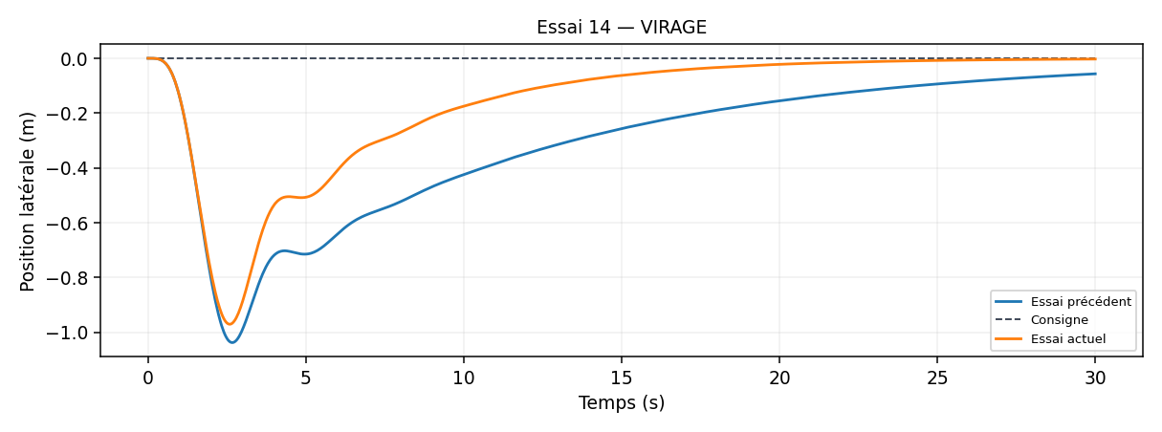
Mesures : écart maximal par rapport à la consigne de 0,970 m ; erreur RMS de 0,285 m ; position finale de -0,003 m ; durée de 30,0 s. Comparaison visuelle avec l’essai précédent : observation de l’amplitude et de la convergence ; les conditions routières sont identiques.

Essai 15 — VIRAGE | Kp / Ki / Kd : 0.15 / 0.02 / 0.03
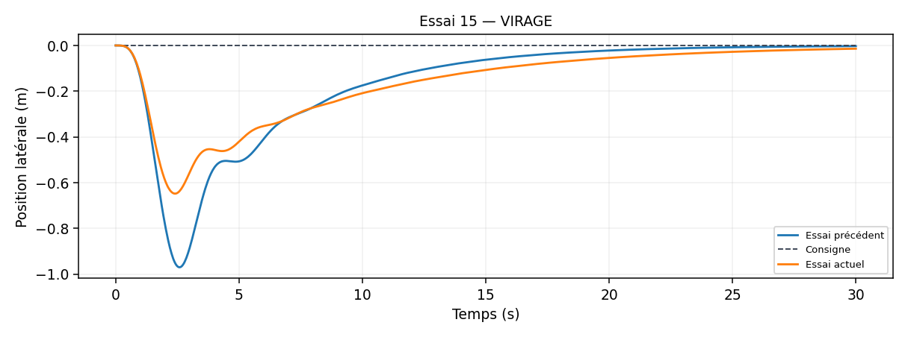
Mesures : écart maximal par rapport à la consigne de 0,648 m ; erreur RMS de 0,231 m ; position finale de -0,014 m ; durée de 30 s. Comparaison visuelle avec l’essai précédent : observation de l’amplitude et de la convergence ; les conditions routières sont identiques.

Essai 16 — VIRAGE | Kp / Ki / Kd : 0.15 / 0.03 / 0.03
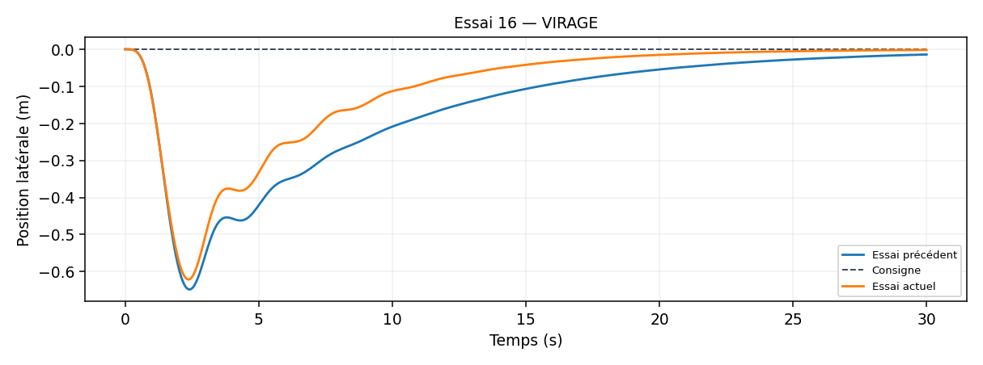
Mesures : écart absolu maximal à la consigne de 0,621 m ; erreur RMS de 0,187 m ; position finale : -0,002 m ; durée : 30,0 s. Comparaison visuelle avec l’essai précédent : observation de l’amplitude et de la convergence ; les conditions de route sont identiques.

Essai 17 — VIRAGE | Kp / Ki / Kd : 0.2 / 0.03 / 0.03
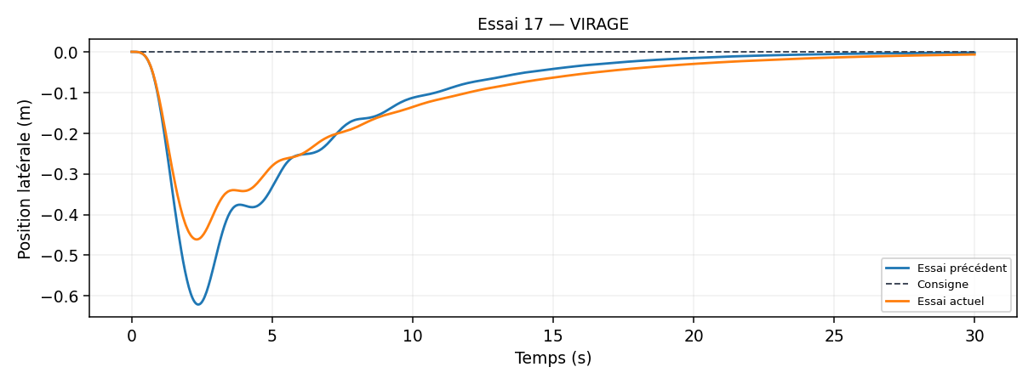
Mesures : écart maximal absolu par rapport à la consigne de 0,461 m ; erreur RMS de 0,162 m ; position finale : -0,007 m ; durée : 30,0 s. Comparaison visuelle avec l’essai précédent : observation de l’amplitude et de la convergence ; les conditions routières sont identiques.

Essai 18 — VIRAGE | Kp / Ki / Kd : 0.2 / 0.04 / 0.03
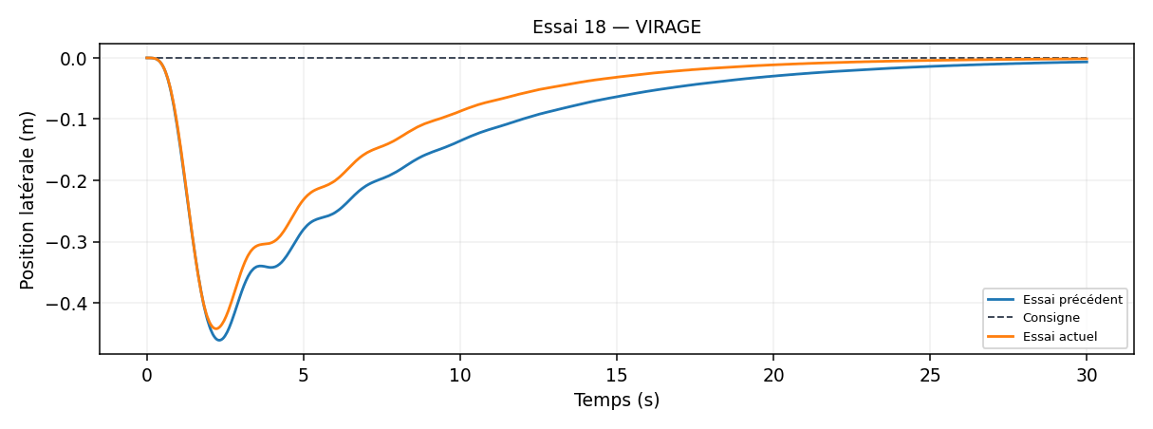
Données : écart maximal absolu par rapport à la consigne : 0,442 m ; erreur RMS : 0,139 m ; position finale : -0,002 m ; durée : 30,0 s. Comparaison visuelle avec l’essai précédent : observation de l’amplitude et de la convergence ; les conditions routières sont identiques.

Essai 19 — VIRAGE | Kp / Ki / Kd : 0.2 / 0.05 / 0.03
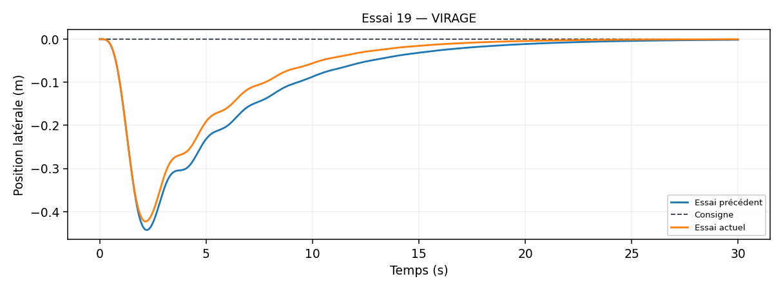
Mesures : écart maximal absolu par rapport à la consigne de 0,423 m ; erreur RMS de 0,124 m ; position finale de 0 m ; durée de 30,0 s. Comparaison visuelle de l’essai précédent : observation de l’amplitude et de la convergence ; les conditions routières sont identiques.

Complément étape 2 — COURBES_FORTES : réglage de la direction
Pour chaque essai, les conditions sont les suivantes : trajet COURBES_FORTES, vitesse de 60 km/h, écart initial de 0 m, durée de 30 secondes, kp fixé à 0,20. Chaque fichier contient 901 enregistrements. Seul Ki ou KD a été modifié pour évaluer son impact.

Ki | Kd | Écart max (m) | RMS (m) | MAE (m) | | Écart final| (m) | | Volant max|
0.05 | 0.03 | 0.6680 | 0.1785 | 0.1229 | 0.3426 | 0.1591
0.00 | 0.03 | 0.7341 | 0.1828 | 0.1071 | 0.3267 | 0.1548
0.05 | 0.06 | 0.5655 | 0.1566 | 0.1145 | 0.2848 | 0.1446
0.05 | 0.09 | 0.4943 | 0.1477 | 0.1115 | 0.2498 | 0.1382
0.05 | 0.12 | 0.4401 | 0.1413 | 0.1089 | 0.2260 | 0.1346

Figure — Comparaison de l’erreur latérale des cinq essais.
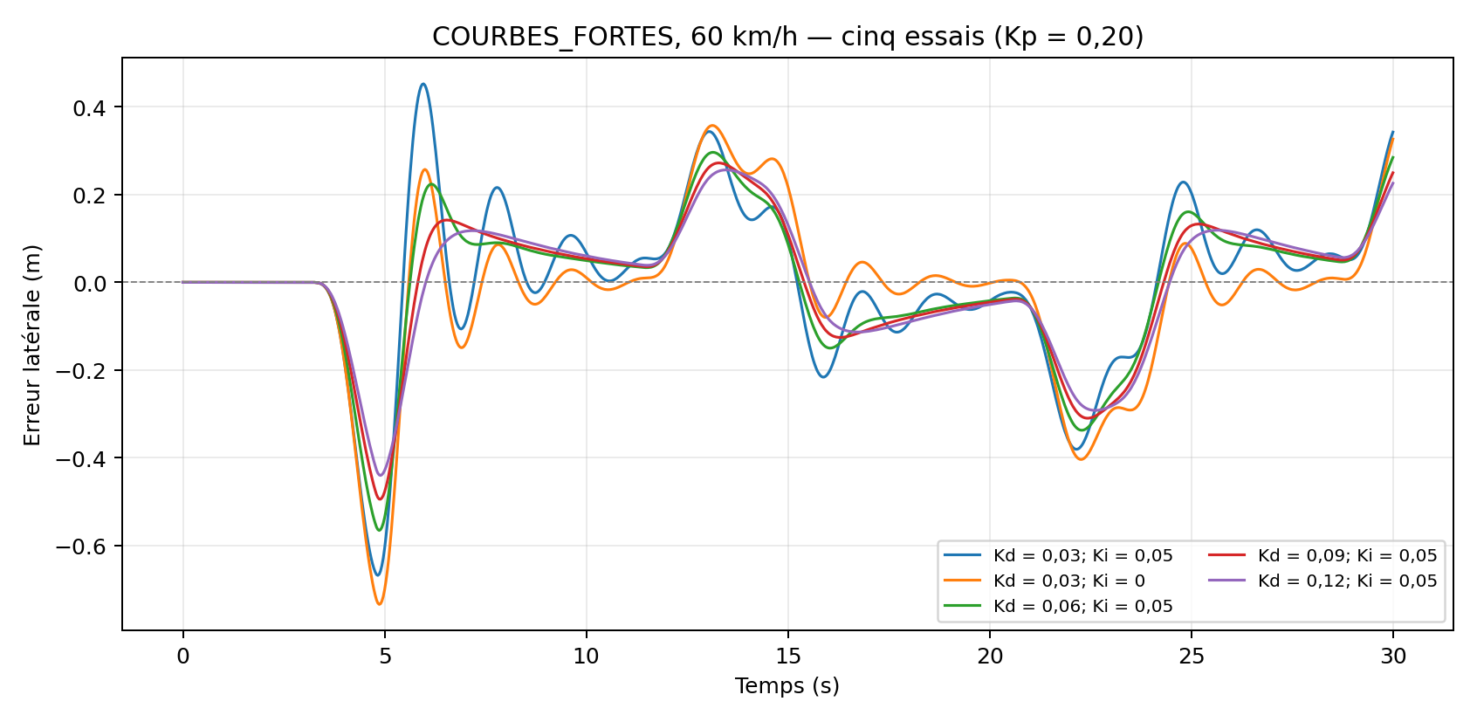

Interprétation et justification des choix
Le réglage initial (kp = 0,20, Ki = 0,05, KD = 0,03) présentait une erreur maximale de 0,668 0 m et une valeur RMS de 0,178 5 m. Pour évaluer l’impact de l’intégrale, j’ai réglé Ki sur zéro tout en laissant kp et KD inchangés, ce qui a entrainé une hausse du RMS à 0,182 8 m et de l’erreur maximale à 0,734 1 m. Cependant, la moyenne absolue de l’erreur a diminué, ce qui indique que l’intégrale ne se révèle pas nécessairement plus efficace sur tous les critères. Par la suite, j’ai maintenu Ki à 0,05 et augmenté KD successivement à 0,06, 0,09 et 0,12. L’écart maximal a diminué de 0,565 5 à 0,494 3, puis à 0,440 1 m. Les RMS correspondants ont diminué à 0,156 6, 0,147 7 et 0,141 3 m. Les oscillations autour de la consigne sont moins marquées lorsque KD augmente, sans que le volant soit saturé dans ces essais. Pour les COURBES_FORTES à une vitesse de 60 km/h, les paramètres sélectionnés sont kp = 0,20, Ki = 0,05 et KD = 0,12. En comparaison avec la première tentative avec I, l’écart maximal a diminué de 34,1 % et le RMS de 20,9 %. Cet essai s’est avéré être le meilleur parmi les cinq réalisés en fonction de ces deux critères. Cela ne signifie pas nécessairement qu’un KD plus élevé ou un autre ensemble de gains serait moins efficace.

Fichiers à joindre :
e2_courbes_fortes_COURBES_FORTES_60kmh_e0_kp0.2_ki0.05_kd0.03_aucun.csv, e2_courbes_fortes_sans_i_COURBES_FORTES_60kmh_e0_kp0.2_ki0_kd0.03_aucun.csv, e2_courbes_fortes_kd006_COURBES_FORTES_60kmh_e0_kp0.2_ki0.05_kd0.06_aucun.csv, e2_courbes_fortes_kd009_COURBES_FORTES_60kmh_e0_kp0.2_ki0.05_kd0.09_aucun.csv, e2_courbes_fortes_kd012_COURBES_FORTES_60kmh_e0_kp0.2_ki0.05_kd0.12_aucun.csv.

Étape 3 — Dérivée sur erreur, dérivée sur mesure et rampe
Prérequis : DROITE, 60 km/h, départ central, consigne de changement de voie à 2 s. Trois séries d’essais sont effectuées : D sur l’erreur (essai20b, variante [1]), D sur la mesure (essai 21) et rampe de consigne (essai 22). Le premier fichier CSV montre effectivement un pic de D de 3,15 au moment du changement de voie ; les autres courbes servent de référence.

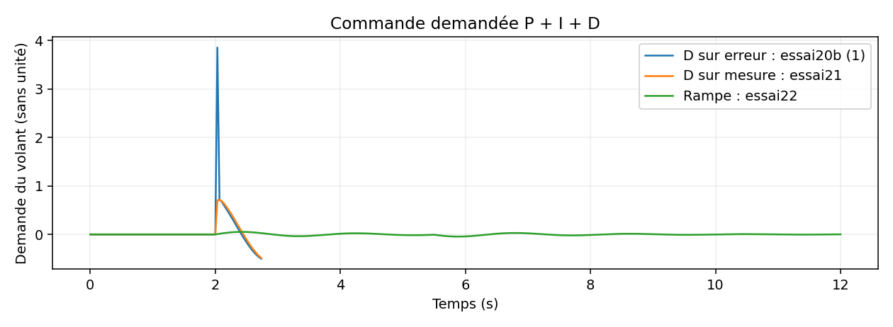

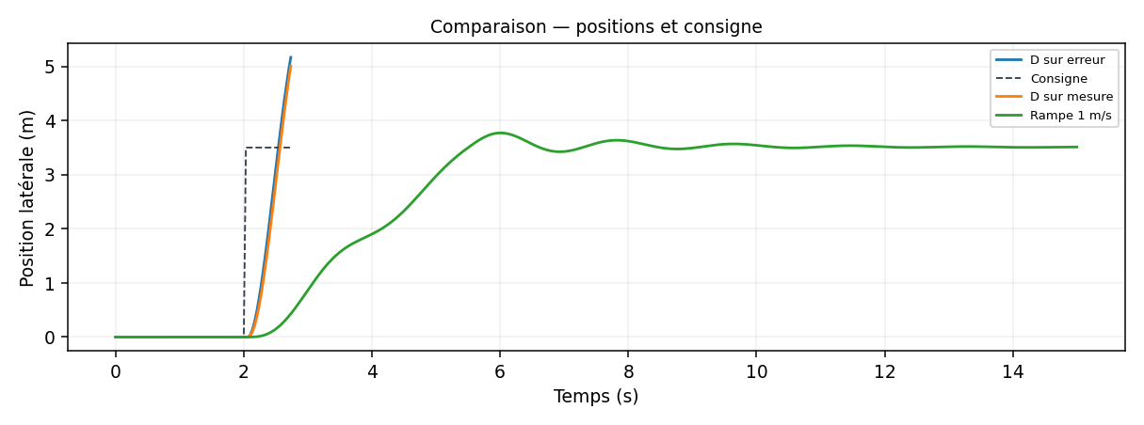

Analyse : Le calcul de D à partir de l’erreur génère un pic de D = 3,15 lors du changement de consigne. Grâce à la dérivée sur les mesures, ce pic soudain disparaît. La rampe de 1 m/s distribue l’augmentation de 3,5 m sur une période de 3,5 s ; la commande requise reste nettement plus faible (maximum absolu d’environ 0,053 dans le fichier CSV de la rampe). Les deux premiers essais sont rapidement interrompus, ce qui limite la comparaison à la phase transitoire.

Étape 4 — Régulation de vitesse sur terrain plat

Essai vitesse 01 — Kp / Ki / Kd : 0.1 / 0 / 0
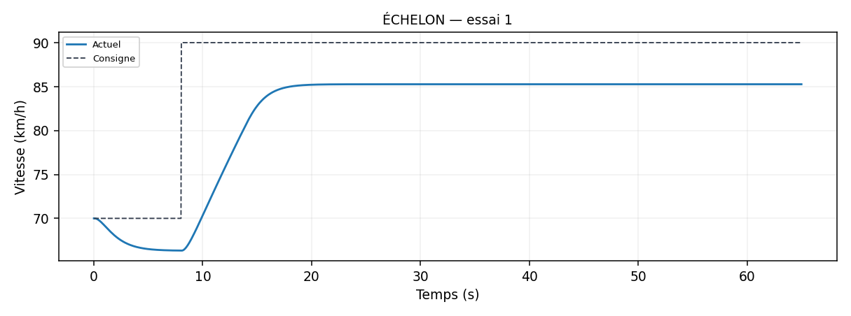
Voici le résultat de référence pour une seule constante (P) : une vitesse maximale et finale de 85,263 km/h, ce qui représente une erreur persistante de 4,737 km/h par rapport à la consigne de 90 km/h. L’erreur RMS globale s’élève à 6,446 km/h. Avec un kilopond de 0,10, la correction proportionnelle ne suffit pas à compenser l’écart permanent.

Essai vitesse 02 — Kp / Ki / Kd : 0.2 / 0 / 0
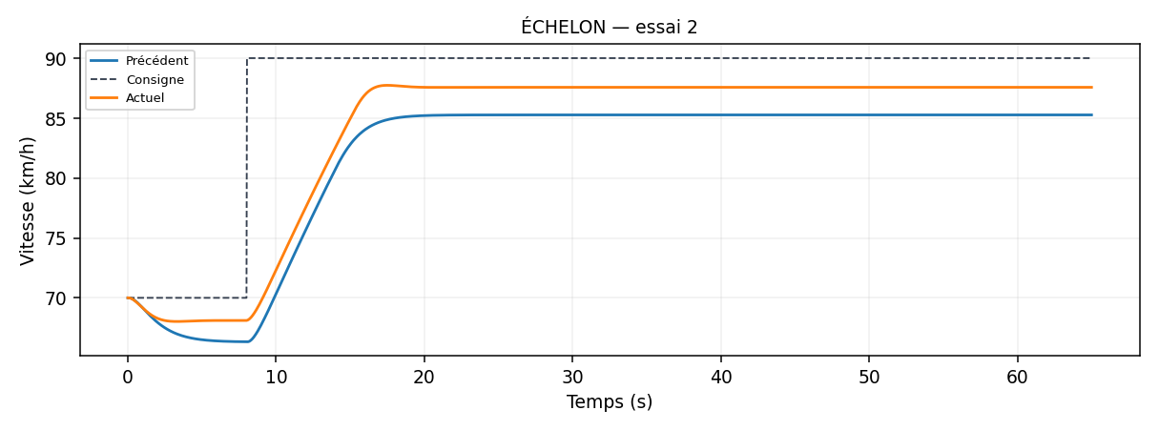
En augmentant kp de 0,10 à 0,20 sans calculer d’intégrale, la vitesse finale passe de 85,263 à 87,568 km/h. L’erreur permanente diminue de 4,737 à 2,432 km/h (soit une réduction d’environ 48,7 %), tandis que le RMS passe de 6,446 à 4,866 km/h. La réponse se rapproche davantage de 90 km/h, mais un écart stable persiste : il faudra peut-être ajouter un terme intégral.

Essai vitesse 03 — Kp / Ki / Kd : 0.2 / 0.01 / 0
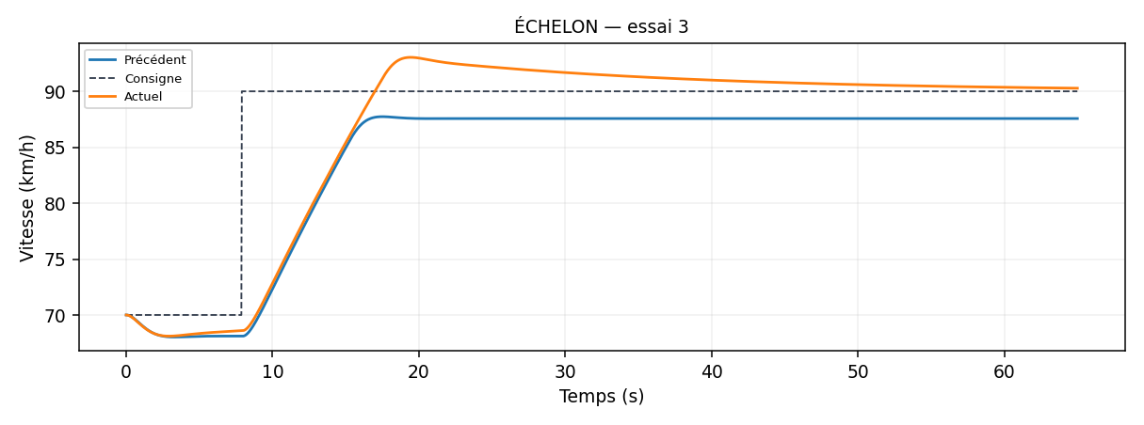
Avec Ki = 0,010, la vitesse atteint 93,039 km/h, représentant une augmentation de 3,039 km/h (+3,38 %) par rapport à la vitesse initiale de 90,114 km/h. L’écart RMS global est de 4,402 km/h. L’intégral correcteur atténue l’écart permanent observé avec P seul, mais son intensité entraîne un dépassement plus important que celui recherché. Pour maintenir la précision à un régime donné, l’essai suivant réduit simplement la valeur de Ki, tout en limitant le surplus.

Essai vitesse 04 — Kp / Ki / Kd : 0.2 / 0.005 / 0
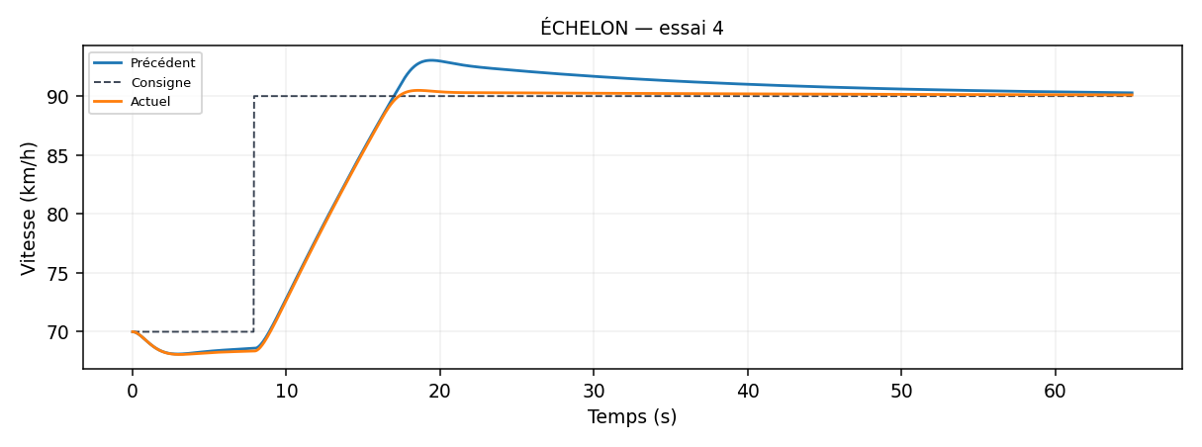

En diminuant Ki de 0,010 à 0,005, tout en maintenant kp constant à 0,20, la vitesse maximale diminue de 93,039 à 90,488 km/h, soit un écart de vitesse de 3,039 à 0,488 km/h (environ -83,9 %). La vitesse finale est de 90,065 km/h, ce qui représente une erreur finale de −0,065 km/h. Le RMS global passe quant à lui de 4,402 à 4,306 km/h. Ce réglage PI est conservé pour l’étape 4, puisque cette valeur corrige l’erreur permanente sans entrainer un dépassement important. Pendant ces essais, KD reste à 0.

Scénario PALIERS — étape 4
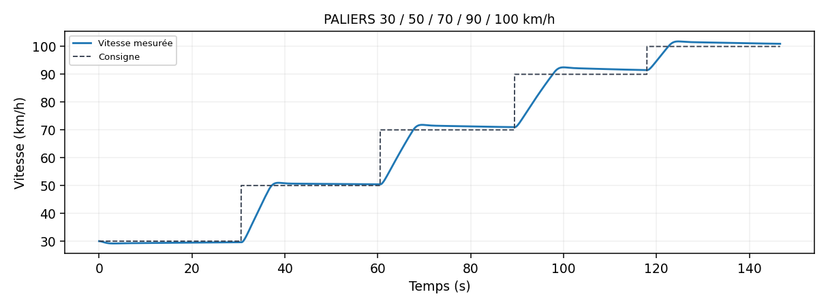

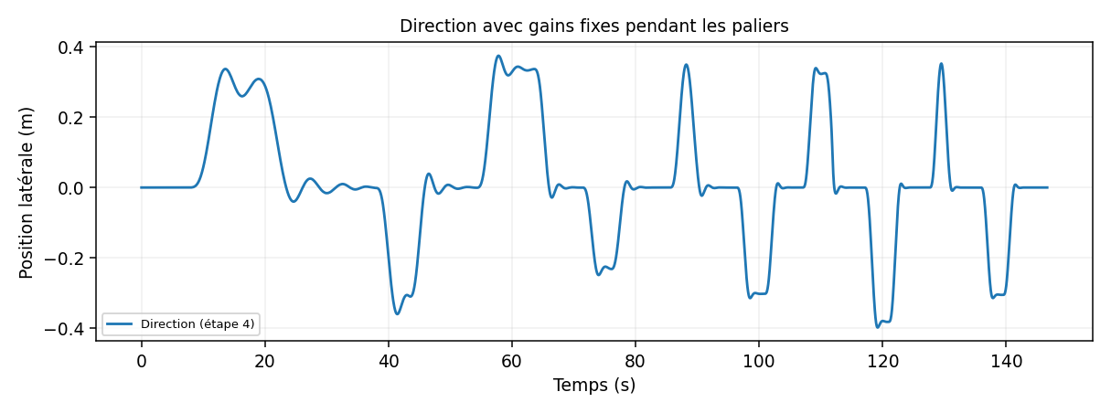
Vérification du réglage sélectionné sur PALIERS : le programme exécute une série d’instructions de vitesse, en passant de 30 à 50, 70, 90 et 100 km/h, avec des transitions à 30,6 secondes, 60,5 secondes, 89,5 secondes et 118,0 secondes. Sur une période totale de 146,632 secondes, la vitesse maximale atteinte est de 101,822 km/h et la vitesse finale est de 100,972 km/h. Le RMS global s’élève à 4,798 km/h, ce qui inclut les fluctuations après chaque changement de consigne et ne représente pas uniquement l’écart en régime permanent. Le réglage kp = 0,20 ; Ki = 0,005 ; KD = 0 est conservé pour les expériences suivantes.

Étape 5 — Régulation dans une tâche
La seule instruction à être envoyée au simulateur est la tâche de commande. Cela permet de maintenir une séquence unifiée et logique des messages. Les modifications apportées aux gains au clavier sont transmises à l’aide de SharedSettings et lues instantanément au début de chaque itération pour éviter tout mélange entre les paramètres provenant de deux états distincts. La tâche fonctionne à une fréquence constante de 30 Hz, tandis que le programme principal surveille en permanence le clavier.

Réglage clavier 01 P seul kp0.5 ki0 kd0
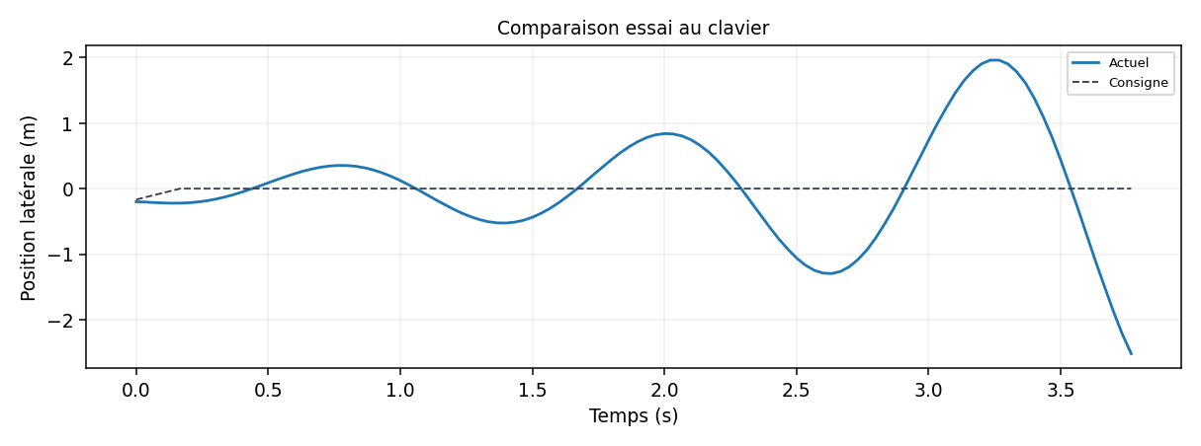
Durée enregistrée : 3,77 secondes. Erreur RMS : 0,843 m. Écart maximal absolu : 2,519 m. Les gains sont ceux indiqués dans la dénomination du fichier CSV.

Réglage clavier 02 P seul kp0.25 ki0 kd0
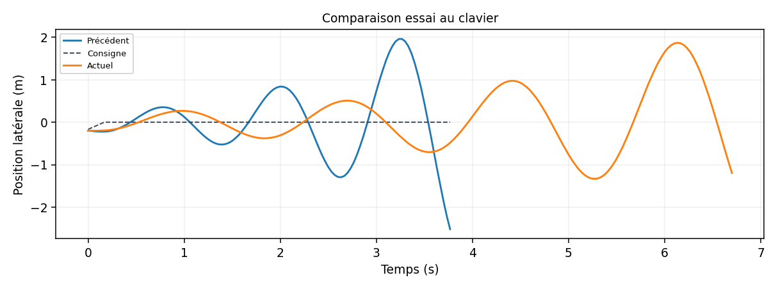
Durée enregistrée : 6,70 s. Erreur RMS : 0,690 m. Écart maximal absolu : 1,872 m. Les gains sont ceux indiqués dans le fichier CSV.

Réglage clavier 03 P seul kp0.125 ki0 kd0
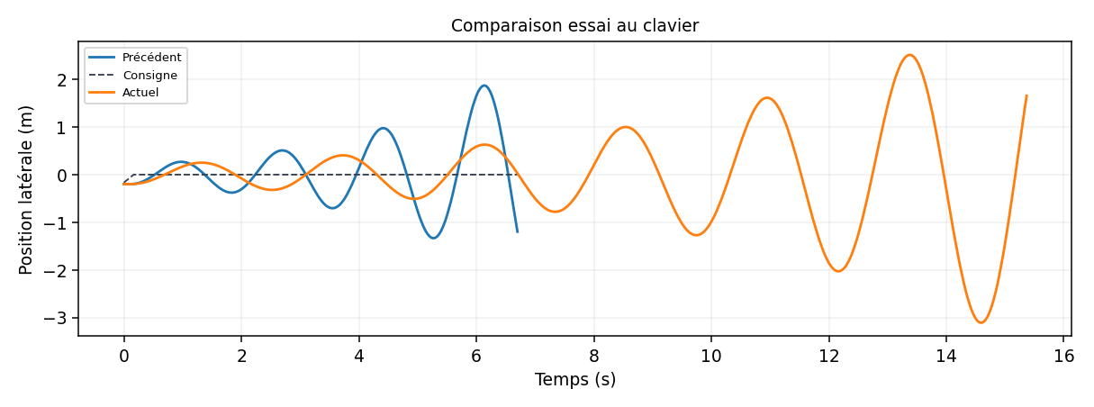
La durée est de 15,37 secondes. L’erreur RMS est de 1,034 m. L’écart maximal absolu est de 3,108 m. Les gains correspondent à ceux indiqués dans le nom du fichier CSV.

Réglage clavier 04 P seul kp0.0625 ki0 kd0
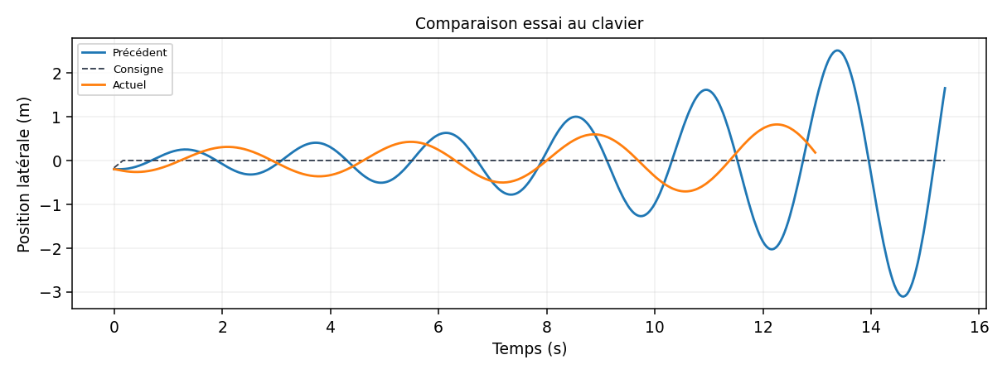
La durée enregistrée est de 12,97 secondes. L’erreur RMS est de 0,383 mètre et l’écart maximal absolu est de 0,823 mètre. Les gains correspondent à ceux indiqués dans le nom du fichier CSV.

Réglage clavier 05 PD kp0.5 ki0 kd0.05
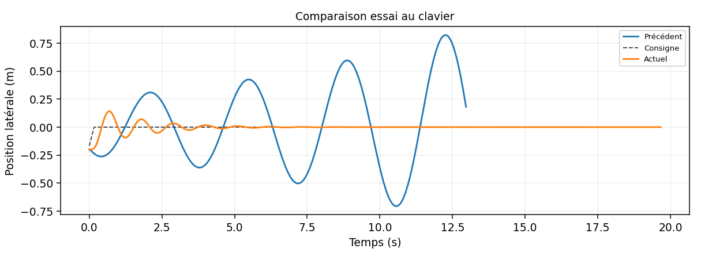
La durée enregistrée est de 19,67 s. L’erreur RMS est de 0,030 m, tandis que l’écart maximal absolu est de 0,188 m. Les profits correspondent à ceux indiqués dans le nom du fichier CSV.

Le réglage manuel et le réglage au clavier ne sont pas entièrement équivalents : la tâche possède sa propre fonction de redémarrage et d’enregistrement. Ils démontrent cependant qu’une correction dérivée atténue les fluctuations de la direction.

Étape 6 — Période du zigzag et comparaison Ziegler-Nichols
Sur P seul, les sommets de même signe sont espacés d’environ T = 3,78 s avec kp = 0,05. Selon les instructions du laboratoire, TD = T/8, puis TD = T/4 : KD = kp × TD.
Régler la formule KD
P unique Référence 0
Ziegler-Nichols T/8 0,05 × 3,781/8 0,023 63
Ziegler-Nichols T/4 0,05 × 3,781/4 0,047 26
manuel (comparaison avec kp égal) Essai comparatif 0,03000

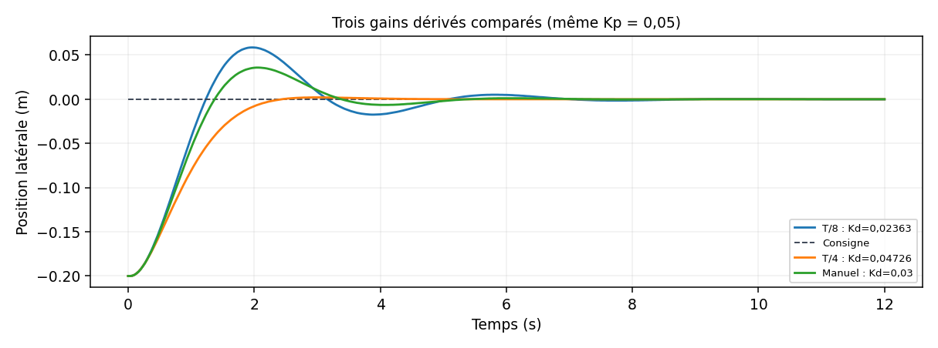

Réglage : Écart maximal de la consigne RMS sur 30 secondes
P seul : 3,367 m, 1,159 m
T/8 : 0,200 m, 0,030 m
T/4 : 0,200 m, 0,030 m
Manuel : 0,200 m, 0,029 m

Comparaison : T/4 amortit le mieux le franchissement du centre dans les essais retenus, tandis que T/8 est plus oscillatoire. Le réglage manuel se situe entre les deux et offre une réponse intermédiaire. Le P seul est conservé pour mesurer la période, et non pour servir de régulateur final.

Étape 7 — Anti-windup dans une côte
COLLINE : vitesse limite 100 km/h, pente 8 %, mêmes avantages kp = 0,2, Ki = 0,005, KD = 0. Comparaison sans protection, intégration conditionnelle et zone de tolérance de ± 10 km/h.
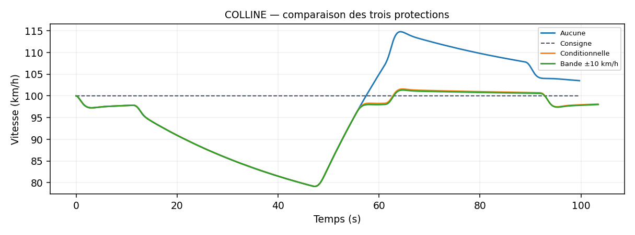
Protection Vitesse maximale Temps pédalier +1 Vitesse finale CSV
Sans protection : 114,775 km/h 48,90 s 103,50 km/h
Conditionnel : 101,574 km/h 42,20 s 98,10 km/h
Bande : 101,337 km/h 42,03 s 98,01 km/h
Résultat : Sans protection, l’intégrale augmente alors que la pédale reste à +1, entraînant un dépassement significatif après la montée. Les modes conditionnels et de bande réduisent considérablement la vitesse maximale ; la bande a enregistré le dépassement le plus faible dans cette série d’essais, mais les deux méthodes sont très proches.

Étape 8 — Direction à 30, 60 et 100 km/h
Chaque vitesse est d’abord testée sur une droite avec décalage initial. Ensuite, les réglages retenus sont vérifiés sur COURBES_LEGERES. Les avantages sont ensuite interpolés en fonction de la vitesse mesurée.

Réglage à 30 km/h — e8_01_30_avant
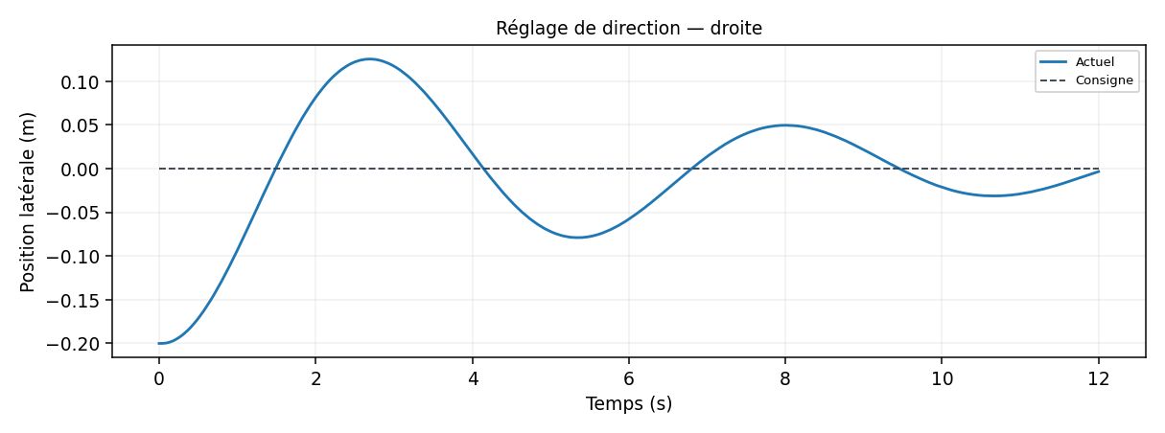
30 km/h, kp = 0,10, Ki = 0,0, KD = 0,03 : l’erreur RMS est de 0,046 2 m et le dépassement du centre de 0,125 5 m. Cela signifie qu’une oscillation persiste après un décalage de 0,20 m.

Réglage à 100 km/h — e8_02_100_avant
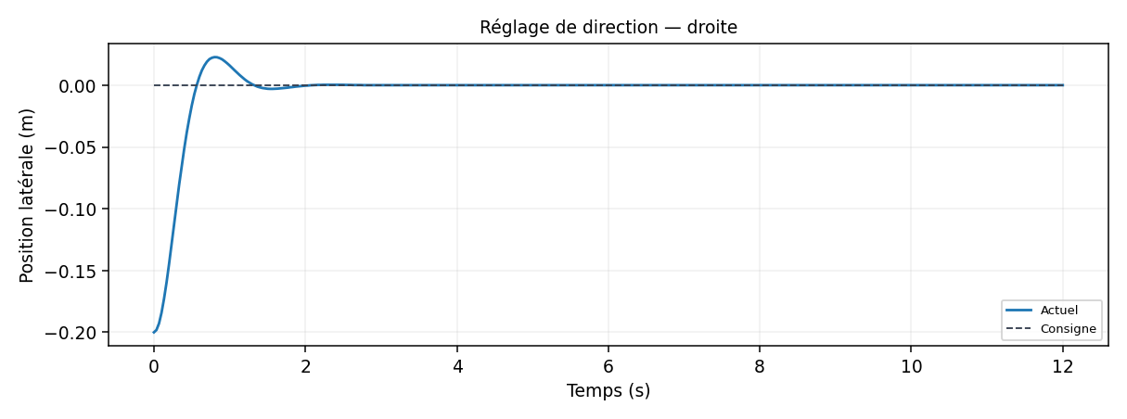
Vitesse : 100 km/h ; kp = 0,10 ; Ki = 0 ; KD = 0,03. L’erreur RMS est de 0,017 8 m et le dépassement du centre est de 0,022 7 m. Le réglage initial présente un faible dépassement et un RMS relativement réduit dans ce test sur la droite.

Réglage à 30 km/h — e8_03_30_kd006
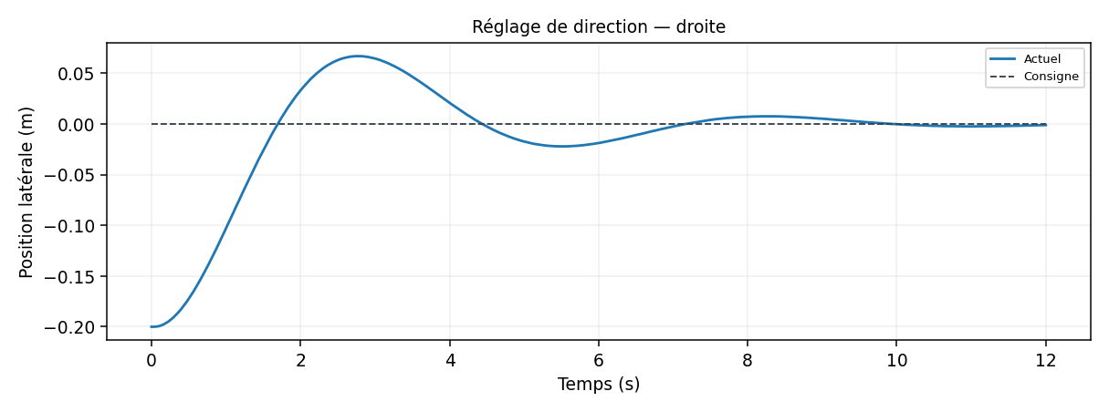
À 30 km/h, le passage de KD = 0,03 à 0,06 fait diminuer le dépassement du centre de 0,125 5 à 0,066 7 m. Le RMS passe de 0,046 2 à 0,035 5 m. Cela montre que le terme dérivé amortit mieux le retour vers le centre.

Réglage à 30 km/h — e8_04_30_kd009
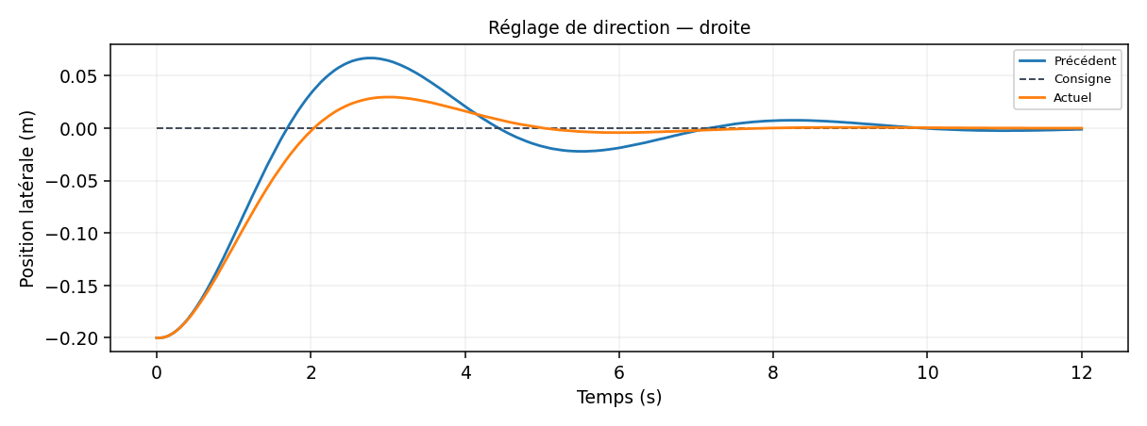
En roulant à 30 km/h, KD réduit l’écart de dépassement à seulement 0,029 5 m et le RMS à 0,033 9 m. Ces améliorations justifient une nouvelle tentative avec 1 KD plus élevé.

Réglage à 30 km/h — e8_05_30_kd012
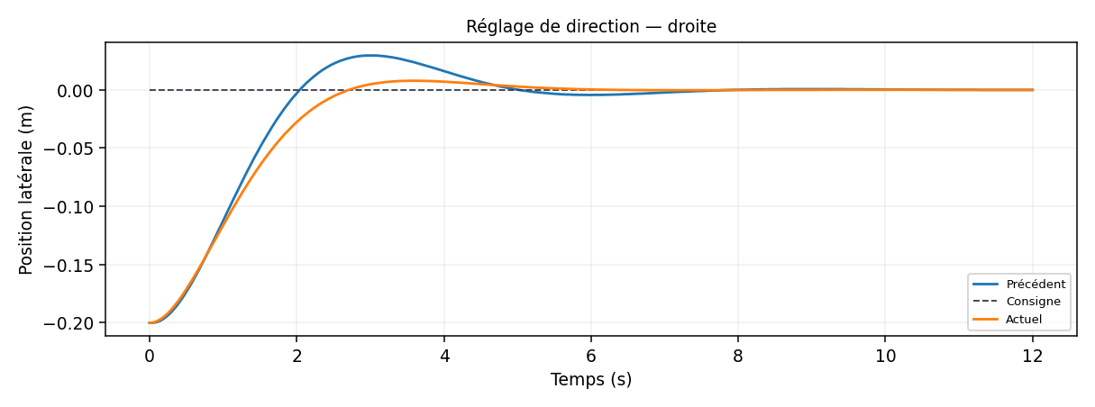
À une vitesse de 30 km/h, KD = 0,12 limite le dépassement du centre à 0,007 8 m (0,78 cm) et entraîne une erreur moyenne absolue de 0,008 7 m. Son RMS de 0,034 0 m est presque identique à celui d’une constante de proportionnalité KD de 0,09 (0,033 9 m). Le choix de 0,12 vise donc avant tout à minimiser le dépassement et l’amortissement, plutôt qu’à obtenir une réduction insignifiante du RMS.

Réglage à 30 km/h — e8_06_30_kd015
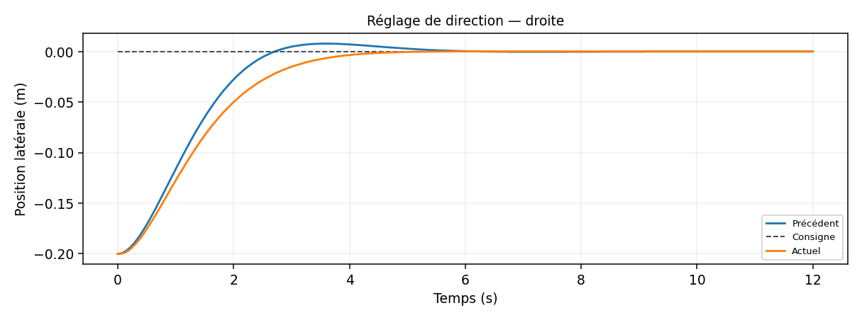
À 30 km/h, KD = 0,15 supprime presque entièrement le dépassement (0,000 1 m), mais le RMS remonte à 0,036 3 m et l’erreur moyenne absolue à 0,010 0 m. La réponse devient plus amortie, sans que ce soit nécessairement meilleur dans l’ensemble de l’essai. Je choisis donc KD = 0,12 comme compromis.

Réglage à 100 km/h — e8_07_100_kd004
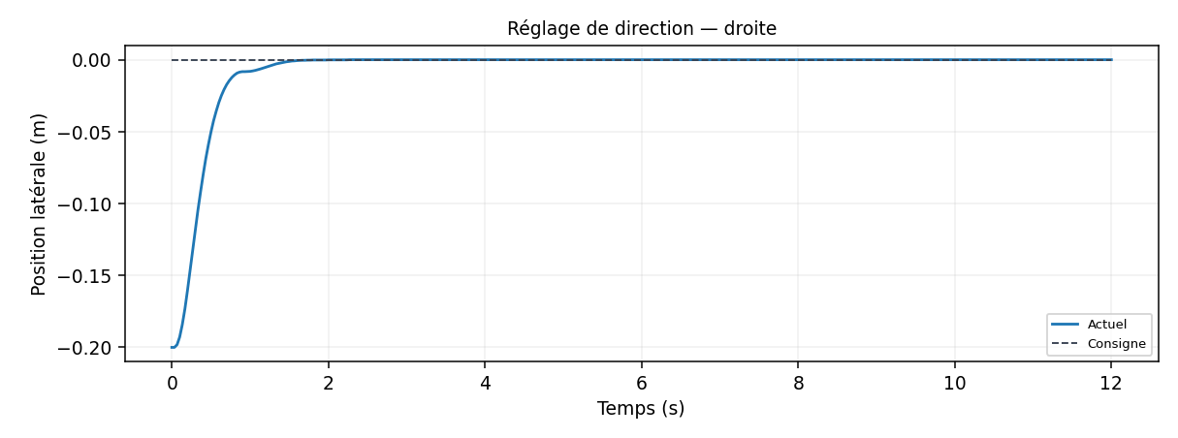
Quand la vitesse est de 100 km/h, 1 KD de 0,04 élimine le dépassement du centre, contrairement à 1 KD de 0,03 (0,022 7 m contre 0,03 m). Cependant, il entraîne une légère augmentation du RMS (0,019 5 m contre 0,017 8 m). On conserve l’avantage de 0,04 pour privilégier une approche sans franchissement du centre ; ce n’est pas le réglage au RMS le plus faible sur la droite.

Validation sur les courbes légères
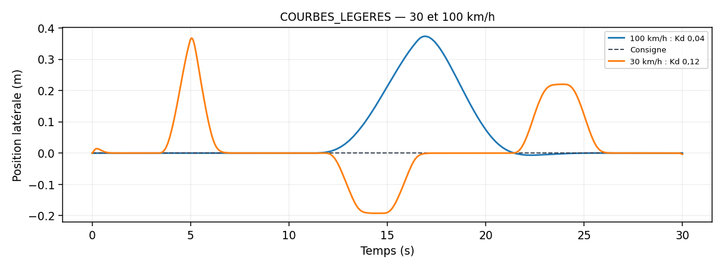
Tableau de séquencement retenu : à 30 km/h : kp = 0,10 ; Ki = 0 ; KD = 0,12 ; à 60 km/h : kp = 0,10 ; Ki = 0 ; KD = 0,03 ; à 100 km/h : kp = 0,10 ; Ki = 0 ; KD = 0,04. La valeur de KD à 60 km/h est tirée du réglage précédent. Entre les lignes, les gains sont interpolés linéairement en fonction de la vitesse mesurée : à 45 km/h, KD vaut 0,075. Cette table ne suggère pas nécessairement une augmentation constante de KD en fonction de la vitesse : chaque valeur résulte d’un compromis expérimental.
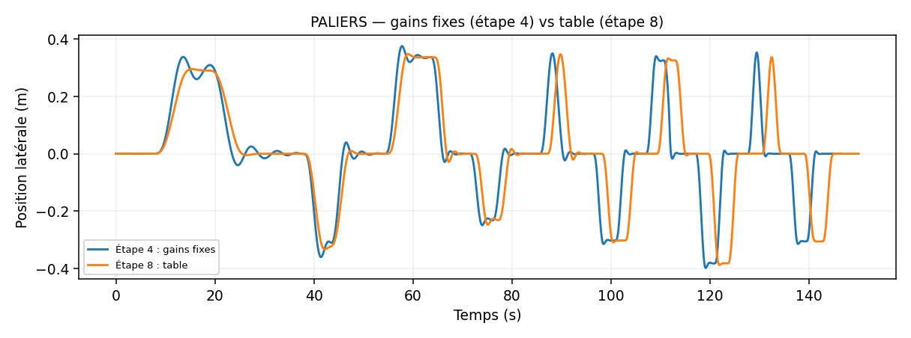
Vérification de la table sur PALIERS : durée = 150,167 s, distance = 2701,711 m, amplitude latérale RMS = 0,169 8 m et déviation maximale = 0,387 8 m, sans sortie de route ni amende. La comparaison graphique de la direction de PALIERS à l’étape 4 est présentée ci-dessous ; les tests ne sont pas strictement identiques, de sorte que cette courbe montre l’effet du réglage sans distinguer toutes les causes de différence.

Comparaison PALIERS — avant / après la table de direction
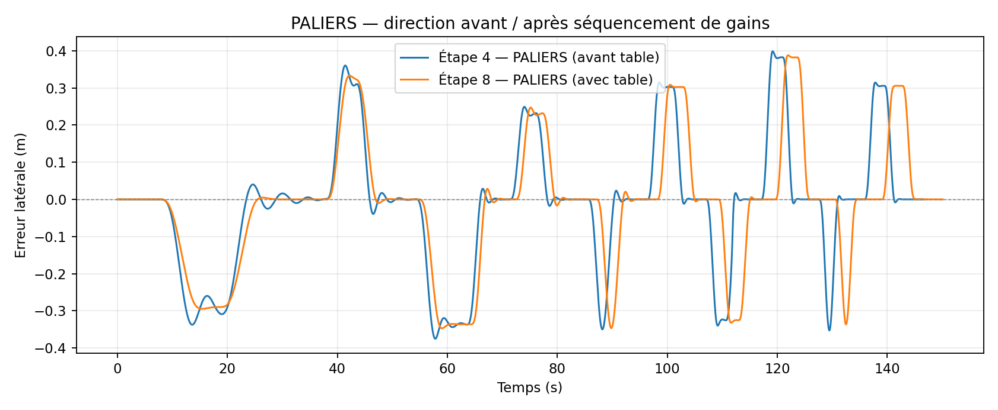
Les deux courbes sont affichées sur le même axe de temps. La superposition de celles-ci permet d’apprécier le comportement latéral avant et après l’adaptation des gains à la vitesse, mais ne constitue pas un essai strictement contrôlé à conditions identiques.
Vérification sur COURBES_LEGERES : à une vitesse de 30 km/h (KD = 0,12), le RMS latéral sur 30 secondes est de 0,119 3 m ; à 100 km/h (KD = 0,04), il est de 0,102 7 m. Ces chiffres correspondent à deux vitesses différentes : ils confirment des essais réalisés en courbes, mais ils ne permettent pas d’attribuer à KD seul la différence entre les deux RMS.
Deux observations : à une vitesse de 30 km/h, un KD plus élevé a diminué les oscillations et la dérive vers la droite, mais a rendu la réponse trop amortie à KD = 0,15. À 100 km/h, le gain KD = 0,04 élimine le petit dépassement avec un léger coût sur le RMS. Il faut donc choisir les gains selon la vitesse et le critère de suivi prioritaire.

Étape 9 — Course finale
Les roues de direction et de vitesse tournent à des fréquences de 30 Hz et 5 Hz respectivement. Les réglages de direction sont effectués par interpolation à partir d’une table, tandis que la vitesse est réglée avec kp = 0,2, Ki = 0,005, KD = 0 et avec un anti-windup par bande. La rampe de voie est de 1 m/s.

Parcours Durée (s) Distance (m) Écart voie officielle (m) RMS vitesse (km/h) Contravention

VILLAGE : 211.833 3401 .489 0,152 8,227 0 ; AUTOROUTE : 170.267 3997 .573 1 481 6,031 0 ; RANG : 146.633 3002 .760 0,207 9,940 0 ; MONTAGNES : 151.967 2699 .677 0,532 6,277 0

Scénario VILLAGE
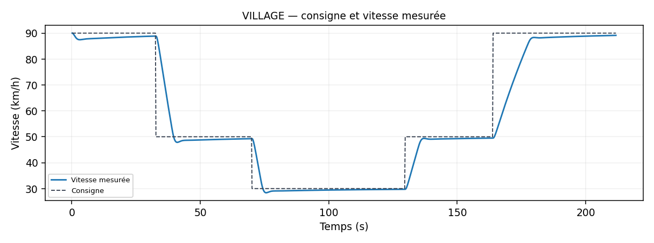
La vitesse a été mesurée entre 28,40 et 90,00 km/h, pour atteindre une vitesse finale de 89,13 km/h. Le trajet s’est terminé sans amende ni sortie de route. Les fluctuations transitoires correspondent aux modifications de direction et, selon le scénario, au relief.
Une erreur dans le suivi des instructions a été détectée : RMS 0,152 m, avec un pic maximal de 0,419 m. Cette valeur diffère de l’écart de voie officiel lorsqu’un changement de voie est requis dans le scénario.

Scénario AUTOROUTE
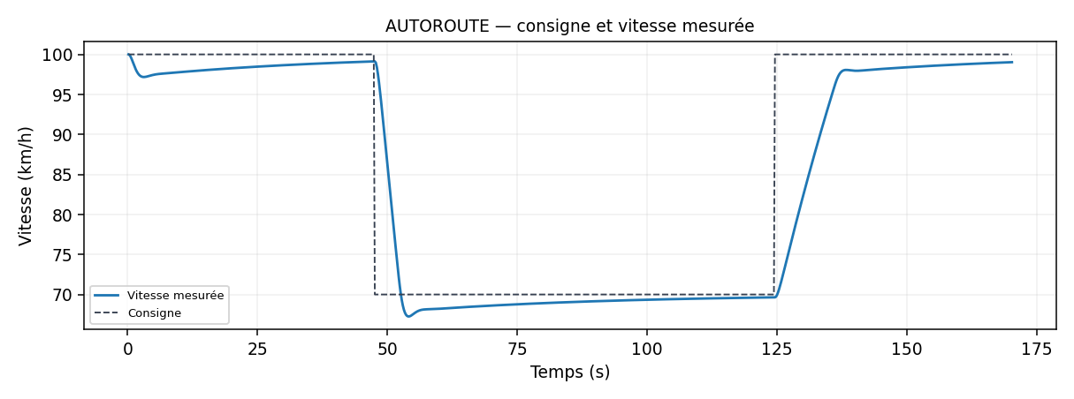
Vitesse enregistrée entre 67,25 et 100,00 km/h, atteignant finalement 99,03 km/h. Le trajet s’est terminé sans aucune amende ni sortie de route. Les variations de vitesse correspondent aux modifications de direction et, selon le scénario, au dénivelé.

Une erreur de suivi de consigne de direction a été enregistrée, avec un RMS de 0,229 m et un maximum absolu de 0,700 m. Cette mesure diffère de l’écart de voie réglementaire lorsqu’un changement de voie est requis par le scénario.

Scénario RANG
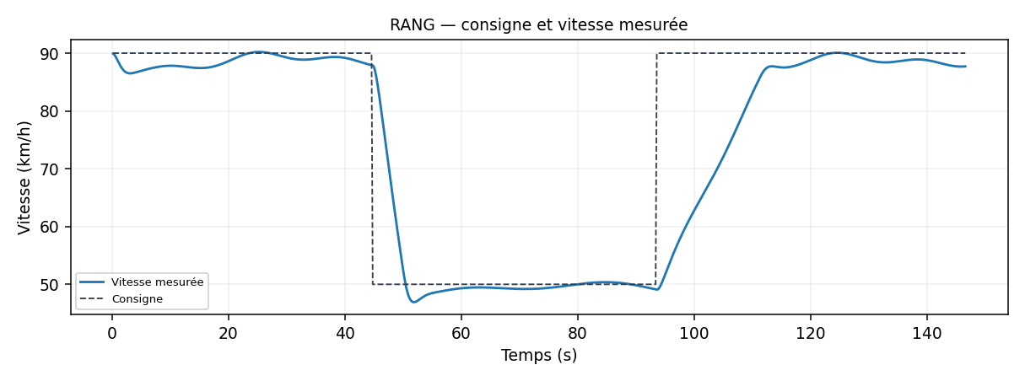
La vitesse a été mesurée entre 46,91 et 90,21 km/h, avec une vitesse finale de 87,71 km/h. Le trajet s’est déroulé sans aucune infraction ni déviation de la route. Les écarts transitoires correspondent aux modifications de direction et, selon le scénario, aux variations topographiques.

Concernant l’écart de suivi de consigne, il est de RMS 0,152 m et le maximum absolu atteint 0,582 m. Cette valeur diffère de l’écart de voie officiel lorsque le scénario exige un changement de voie.

Scénario MONTAGNE
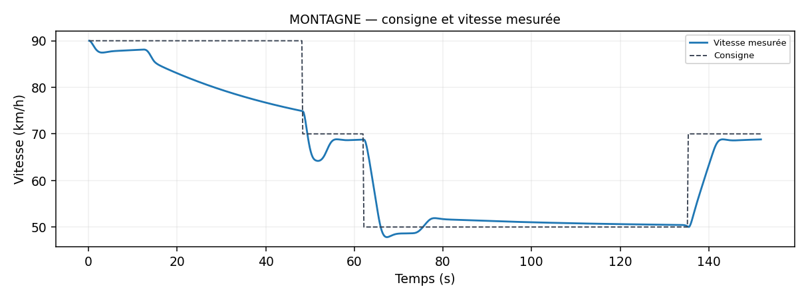
Vitesse mesurée entre 47.83 et 90.00 km/h; vitesse finale 68.81 km/h. Le parcours s’est terminé sans contravention et sans sortie de route. Les écarts transitoires coïncident avec les changements de consigne et, selon le scénario, avec le relief.
Erreur de suivi de consigne de direction : RMS 0.200 m, maximum absolu 0.548 m. Cette mesure diffère de l’écart de voie officiel lorsque le scénario demande un changement de voie.

Cas limites — tests réellement effectués
Résultat attendu Résultat observé
dT = 0 — Pas de division par zéro
Avant : D = — inf ; après protection : D = 0, sortie = —0,01
Bornes inversées — Retour aux bornes ordonnées
Sortie = +1
Saturation négative — Sortie limitée à -1
Sortie = -1
Conditionnel saturé — I ne s’accumule pas
I = 0 sur 10 tics
Reprise conditionnelle — I reprend selon l’erreur
I : 0 puis — 0,01 ; sortie -0,21
Bande ±10 — Réinitialise puis réintègre
I : 0,025 → 0 → 0,025
Les six tests séparés ont réussi après la correction de l’erreur dT = 0 ; le programme essai_pid a maintenu huit vérifications réussies. Ces tests ne couvrent pas toutes les combinaisons d’entrées infinies ou de temps négatifs.

En guise de conclusion,
La régulation PID a été réglée par essais successifs et contrôlée sur des cas simples (droite, virage, changement de voie), puis sur des trajets complets. Le paramètre D minimise les oscillations directionnelles ; la rampe rend la transition entre voies plus graduelle ; la table des gains adapte la direction en fonction de la vitesse. Grâce aux limiteurs de dérive, les dépassements sont considérablement réduits sur les pentes. Les quatre derniers scénarios se sont conclus sans infraction ni dérapage.
Confort : un changement brutal de consigne peut provoquer une commande de volant abrupte. Une rampe limite ce phénomène, mais au prix d’un temps de transition plus long. Il faut donc trouver un équilibre entre précision, rapidité et douceur.

